实验报告
姓名： 李彦萱 专业： 电子科学与技术 学号： 3250100761
课程名称： 数字系统 任课老师： 李宇波
实验名称： Lab 2: Design an ALU 实验日期： 2026.3.14
1 实验目的和要求
1.1 实验目的
学习如何使用行为模型Verilog HDL描述来设计和实现一个ALU

1.2 实验要求
1)设计4位2选1多路复用器、4位3选1多路复用器、4位加法器、4位减法器和4位乘法器的模块。无需考虑溢出情况。
2)设计具有步骤1)定义模块层次结构的ALU顶层模块。
3)在 FPGA 中实现该设计，将数据输入A[3:0]、B[3:0]和控制输入F[2:0]连接至Basys3板上的开关，输出R[3:0]连接至板载LED。
4)尝试用自定义方法解决该设计中的溢出问题。
5)尝试通过新增功能扩展功能表。

2 实验原理
通过编写元件模块实现ALU功能：
F[2] | F[1] | F[0] | 运算功能
0 | 0 | 0 | A+B
0 | 0 | 1 | A+1
0 | 1 | 0 | A-B
0 | 1 | 1 | A-1
1 | 0 | X | A*B
其中：
4-bit 2-1 Mux：用于在B和常数1之间做选择。
4-bit 3-1 Mux：根据F[2:1]的值，从加法器、减法器、乘法器的输出中选一个作为最终结果。
算术运算器：
4-bit加法器：执行A+Mux_out。
4-bit减法器：执行A-Mux_out
4-bit乘法器：执行A*B
3 实验内容
3.1建立project之后进行小模块的程序编写：
3.1.1 4位2选1多路复用器
考虑到逻辑简便性，我选择使用数据流描述
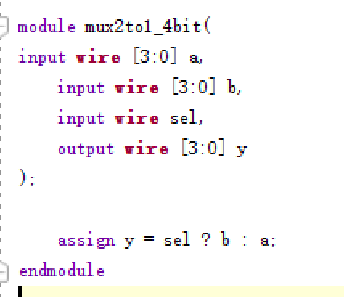
3.1.2 4位加法器
在不考虑溢出的情况下，设计了四位运算，如果出现第五位将会自动被舍弃。
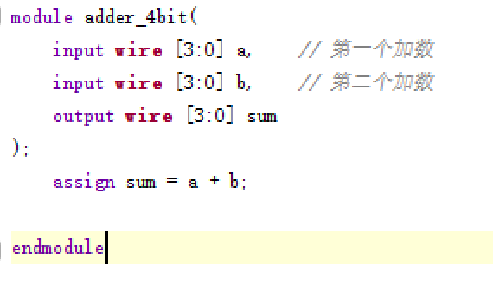
3.1.3 4位减法器
减法器与加法器的逻辑类似，但是在较小数减去较大数的情况下，可能会出现负数取补码的情况。
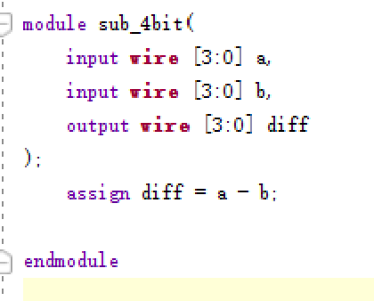
3.1.4 4位乘法器
虽然 4位 x 4位的结果最多可以有8位，但根据实验要求，输出R只有4位，所以只截取结果的低4位。
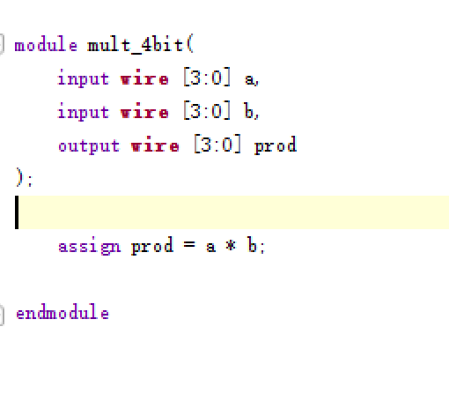
3.1.5 4位3选1多路复用器
利用3选一多路复用器，我实现了
F[2:1]=00:此时不论F[0]是什么，加法器都在工作。这个Mux就会把加法器的结果送出去。
F[2:1]=01:此时F[0]控制着减法器，而这个Mux负责把减法器的结果送出去。
F[2:1]=10:对应乘法功能，结果通过乘法器通道送出。
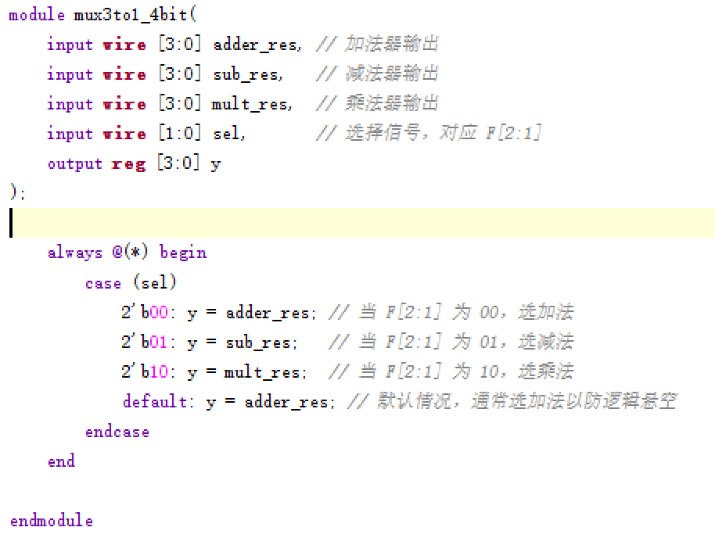
3.2设计ALU顶层模块
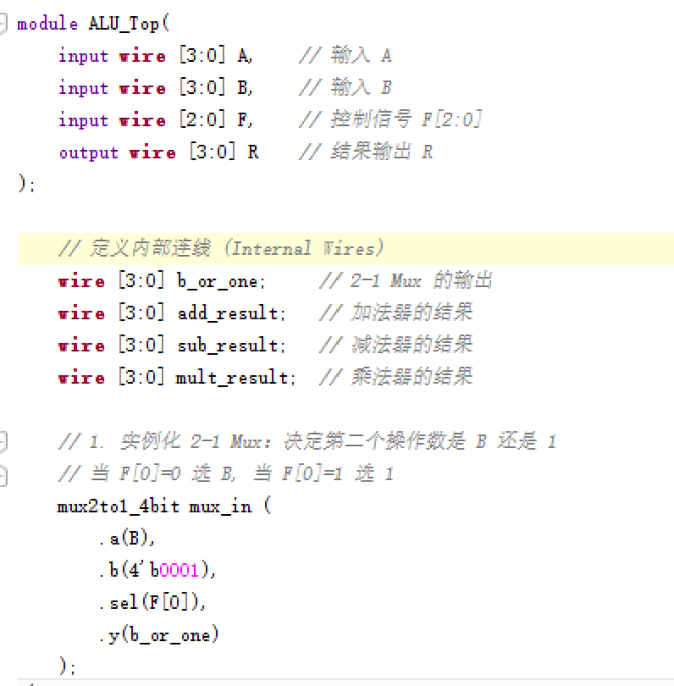
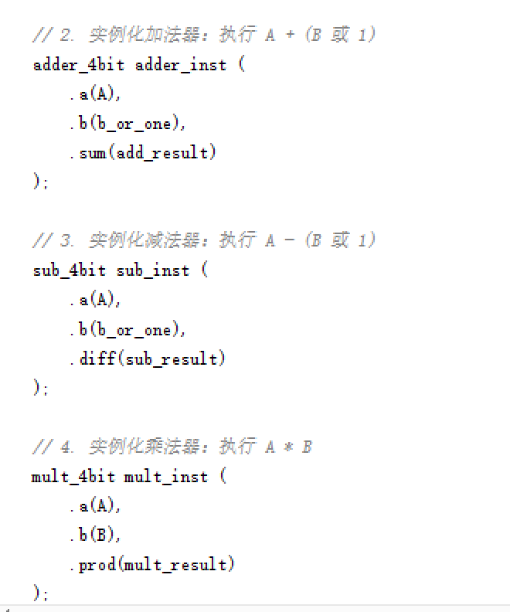
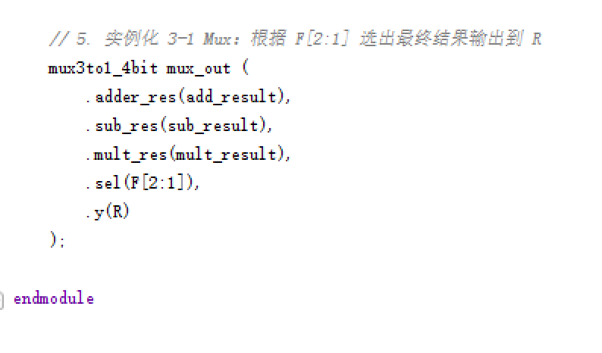
3.3实现ALU
先根据硬件板进行了约束文件的撰写如下：
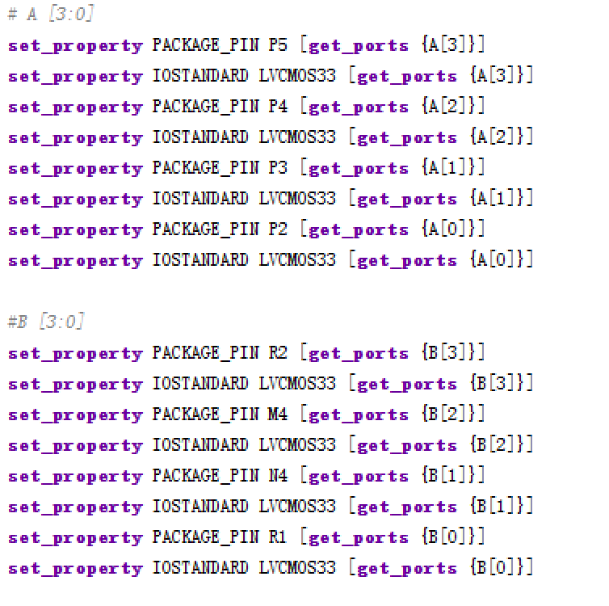
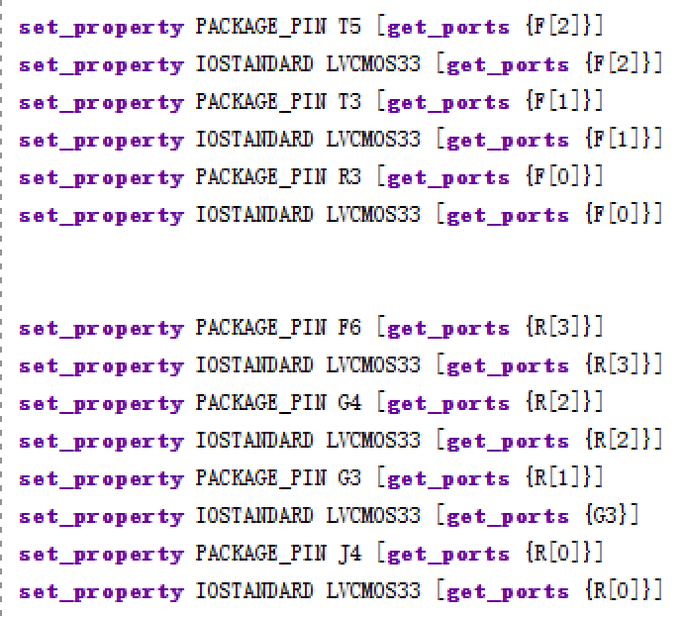
在此之后进行了硬件实验
4 实验结果和分析
在实验时采取了四种测试用例，均成功，结果如下：
4.1 F = 000（加法） A拨为0011，B拨为0101 输出为1000
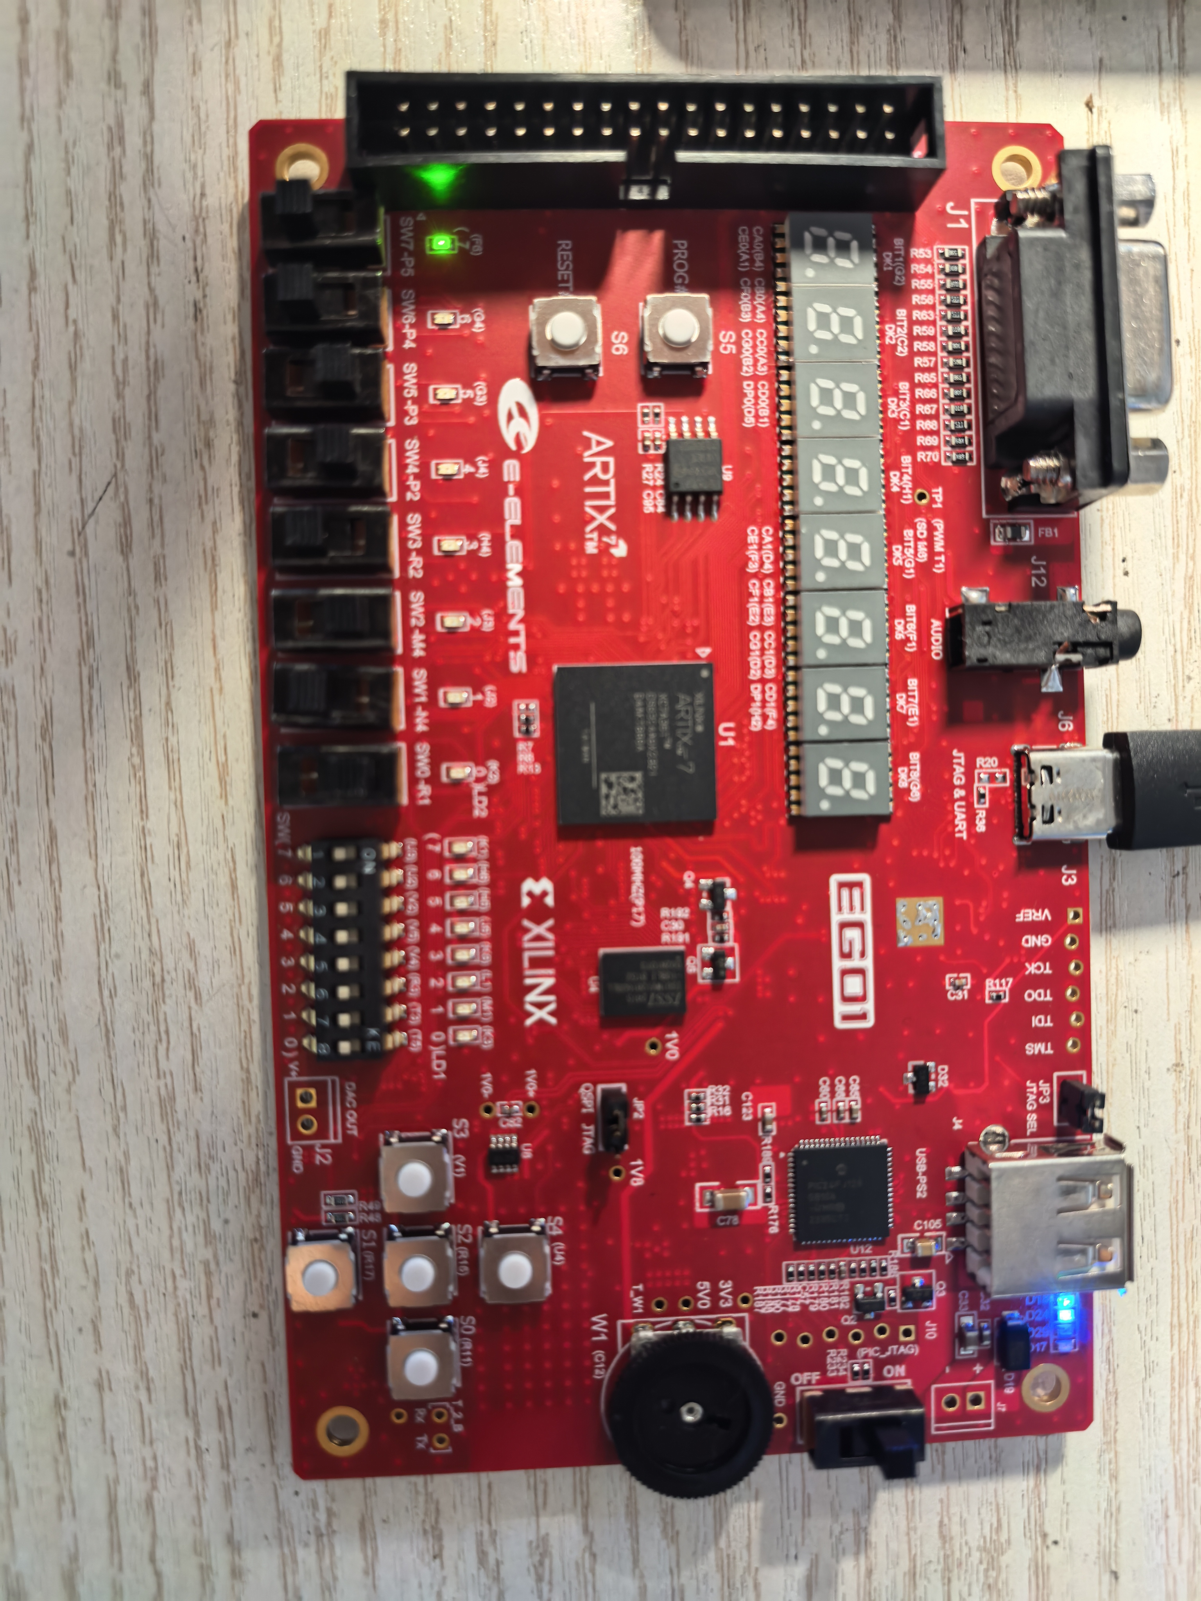

4.2加1测试：F = 001 A为0011，B为0000，输出为0100
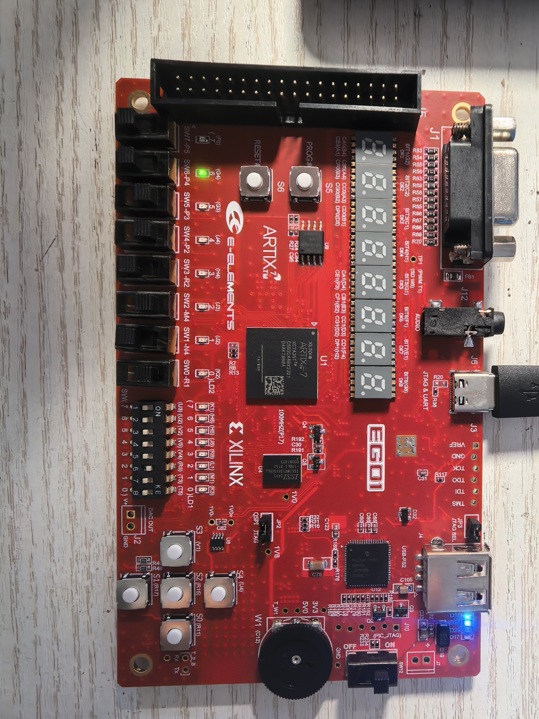

4.3减法测试：F = 010，A拨为1010，B拨为0011，输出为0111
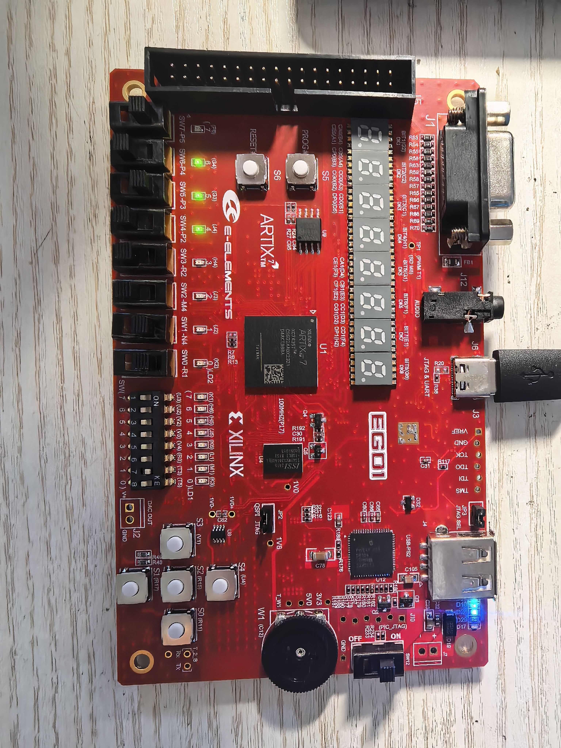
4.4乘法测试：F=100，A拨为0011，B拨为 0100，输出为1100
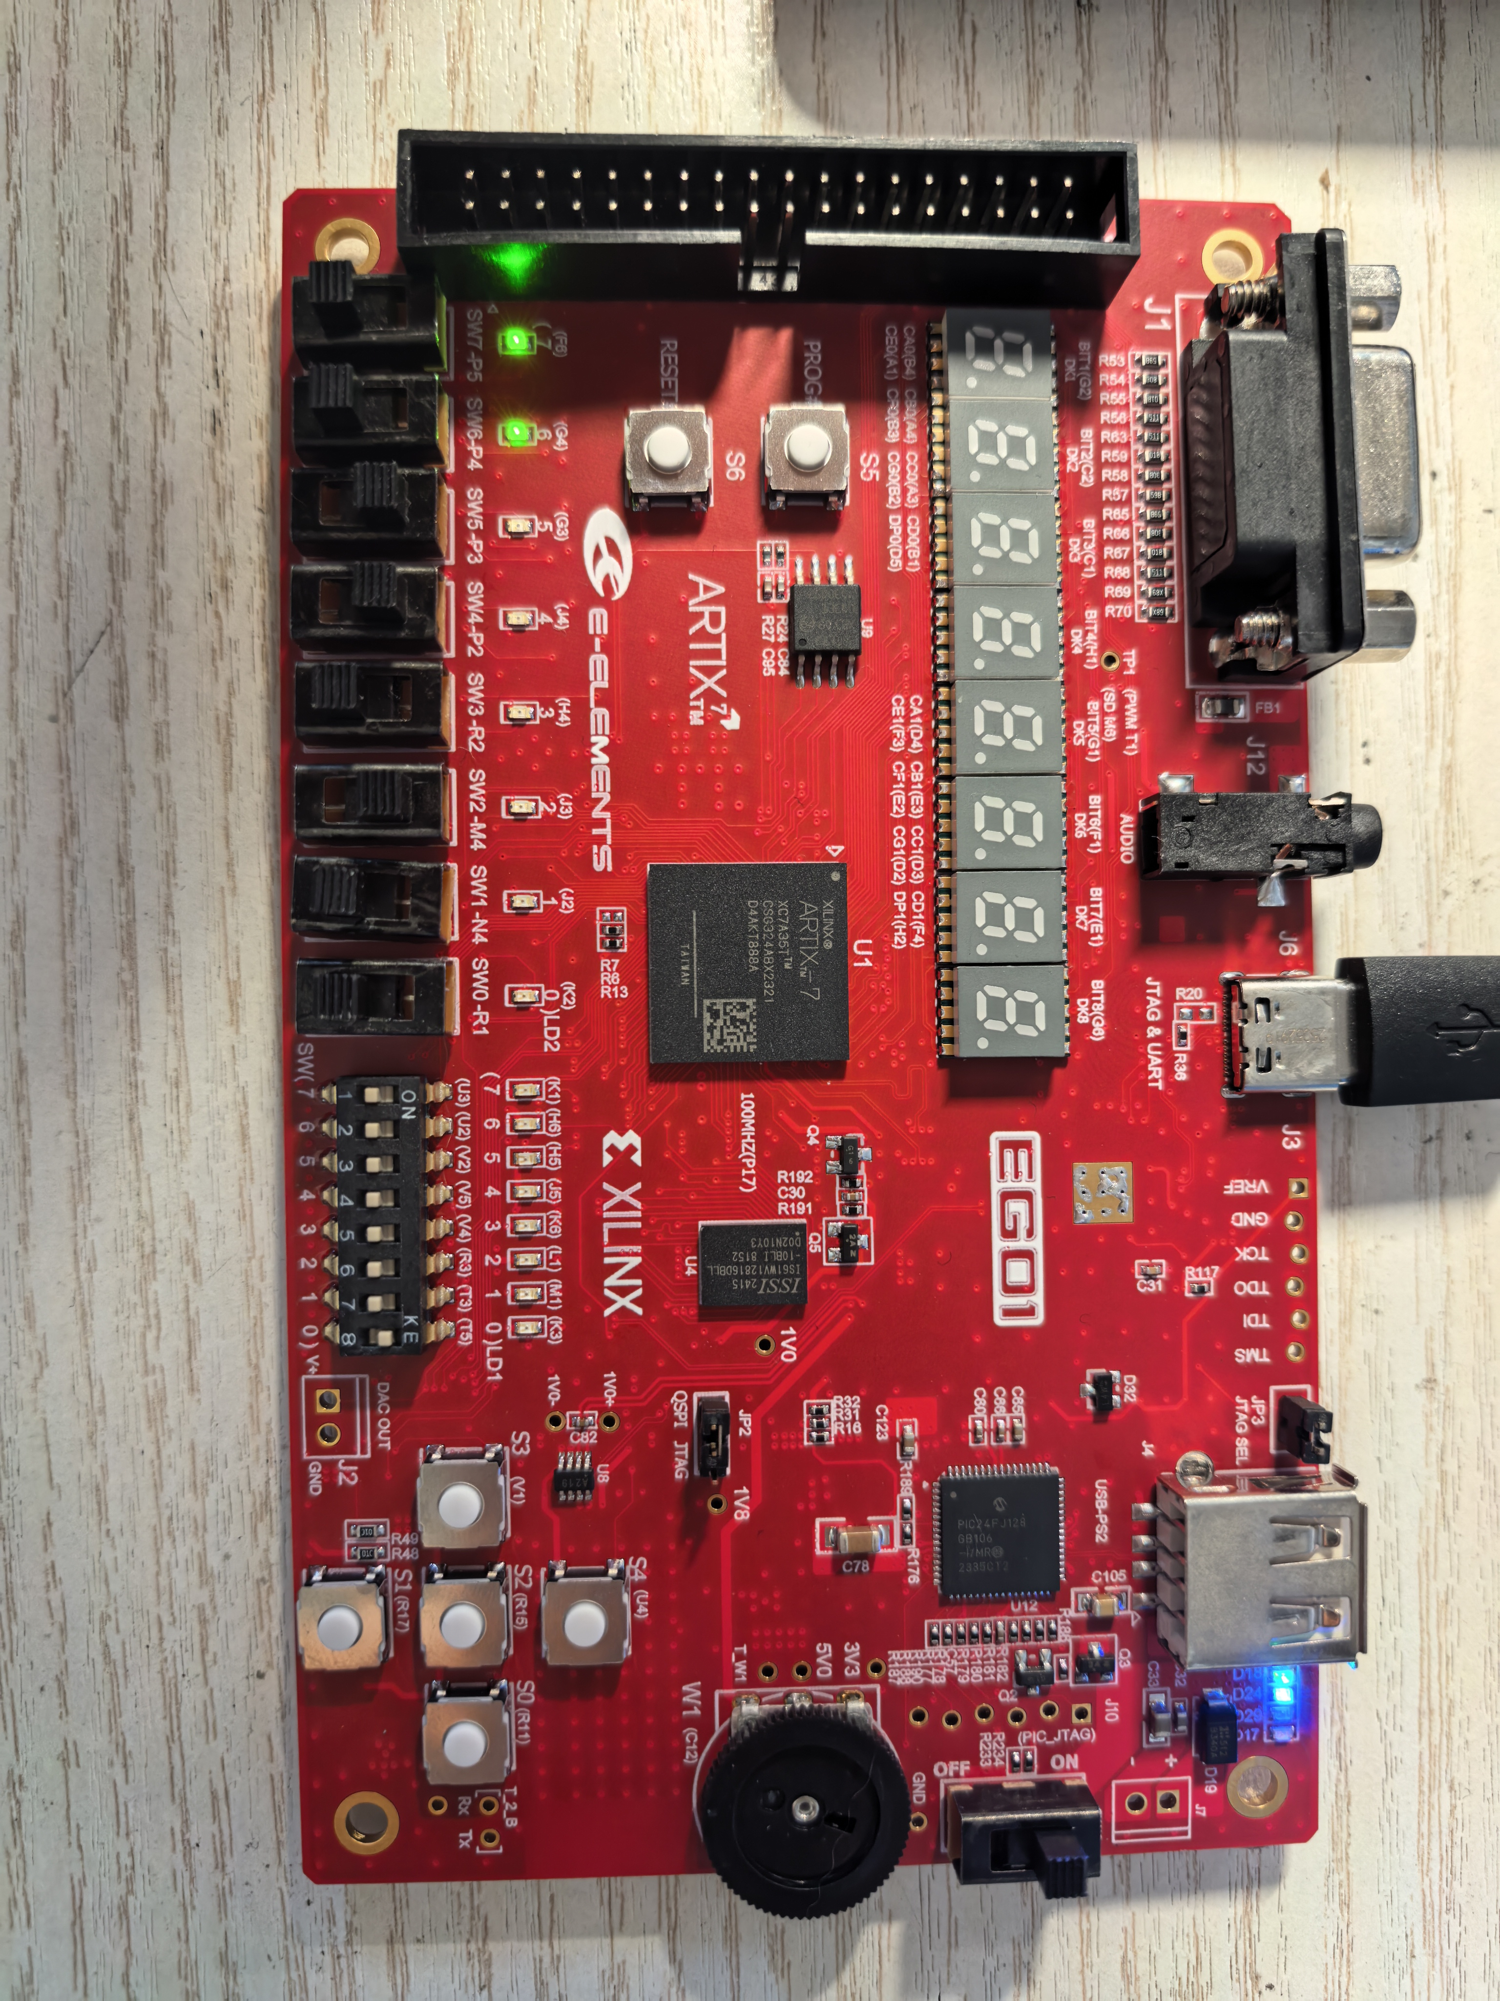

4.5尝试解决溢出问题
在原来的算法下，在加法和乘法中会出现溢出。加法下，出现和大于15的情况则会出现只保留后四位，乘法同理。对于4bit的加法，最高为30，需要5位；而对于乘法最大为15*15=225，需要8位。为了优化溢出问题，我将输出改为8位。
而对于减法出现负数取补码的情况，我进行了改进，将F6灯在减法运算中设置为符号位。更新后的代码复制在最后，在此处选择了6组测试用例，均正常运行，结果分别如下：
4.5.1加法：F:000 A:1000 B:1100 输出：10100
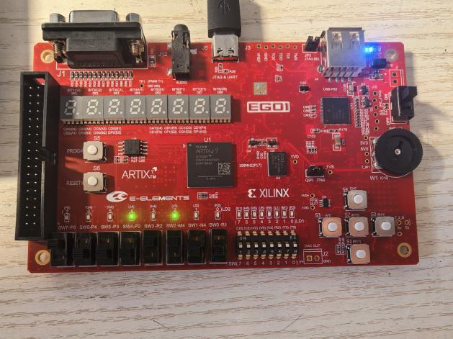
4.5.2 加1：F：001 A：1111 输出：10000
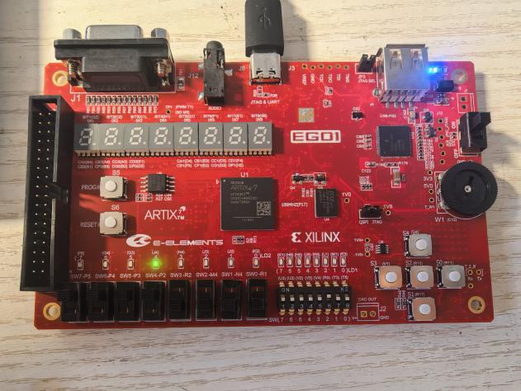
4.5.3正减法：F：010 A：0101 B：0011 输出：0010（符号位0）
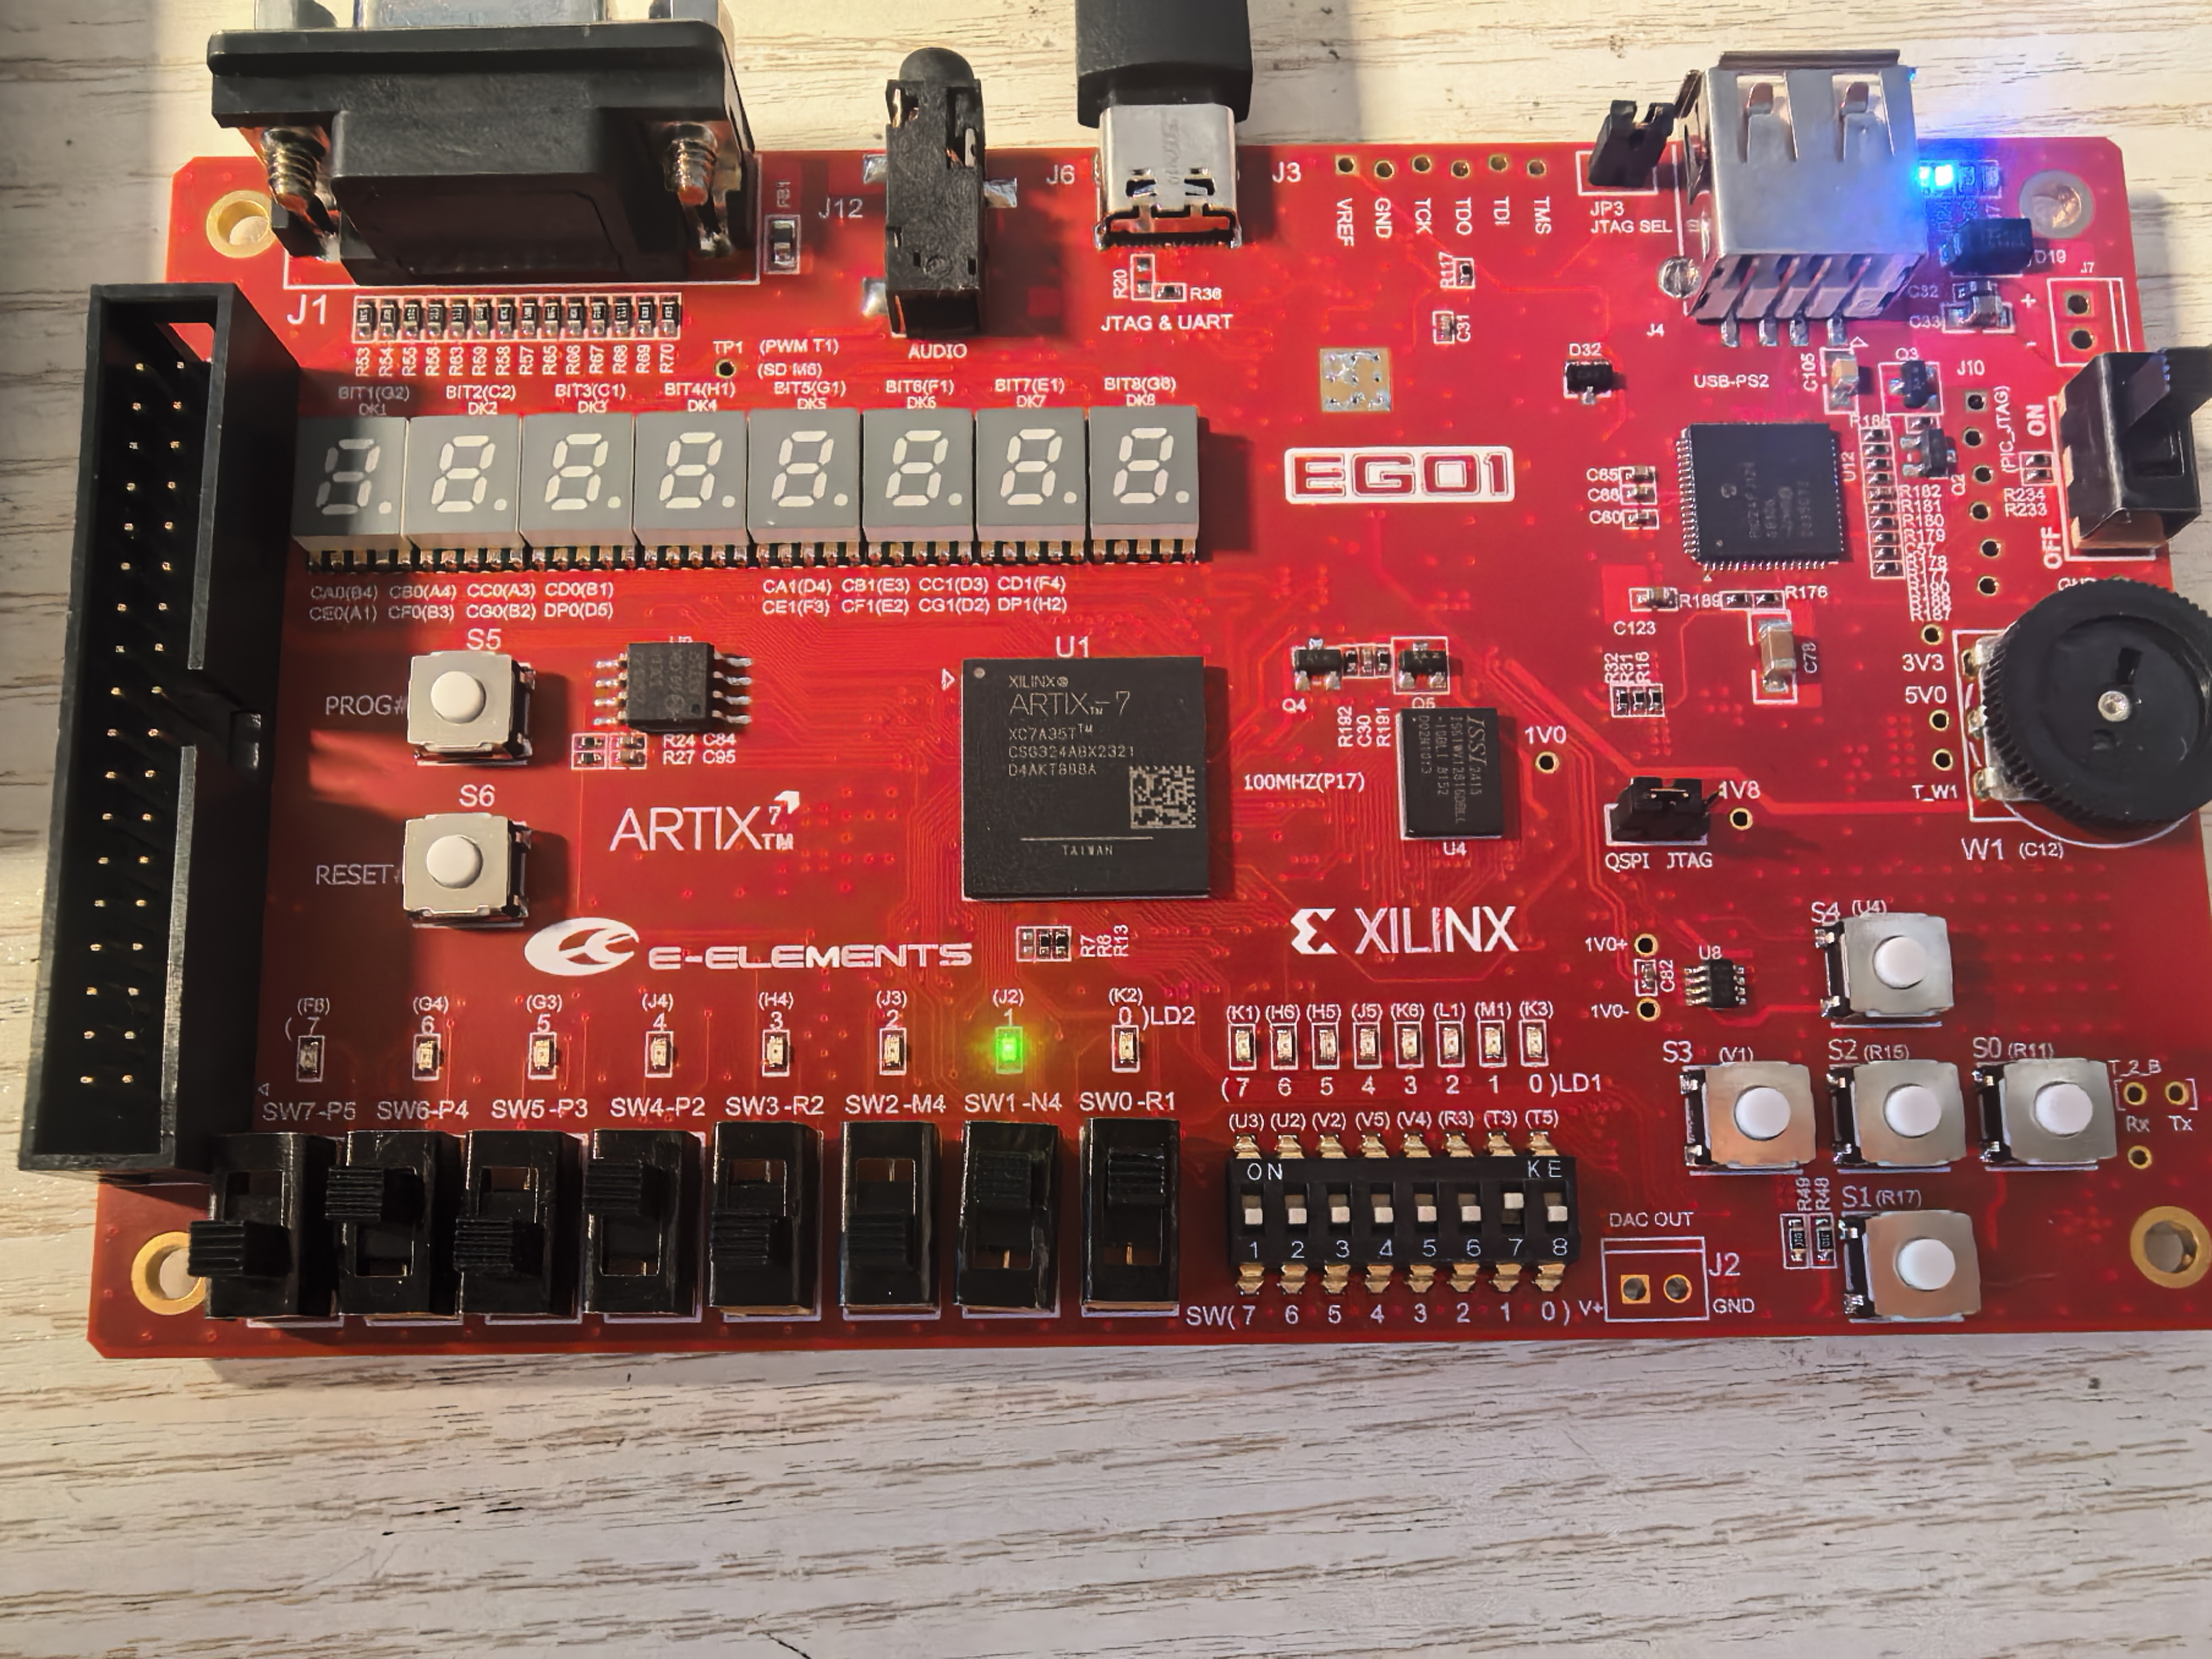
4.5.4 负减法：F：010 A：0011 B：0101 输出：0010（符号位1）
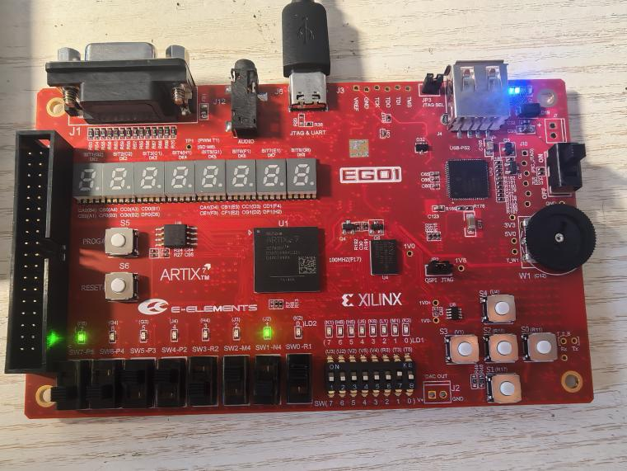
4.5.5 减一：F:011 A:0000 输出:0001（符号位1）
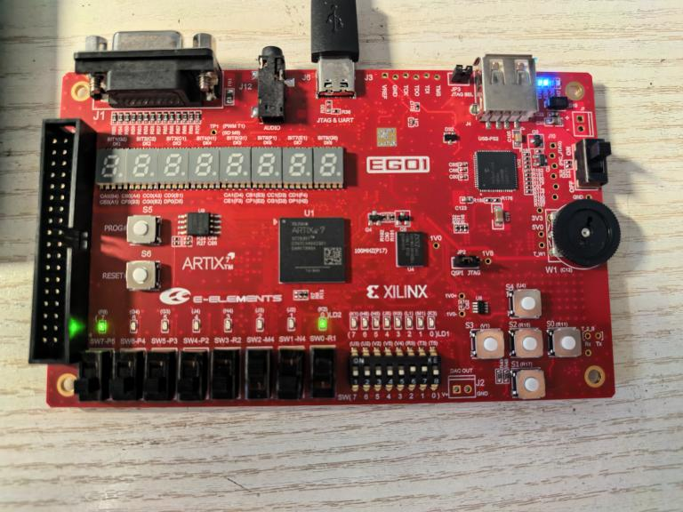
4.5.6 乘法：F：100 A：1111 B：1111 输出：11100001
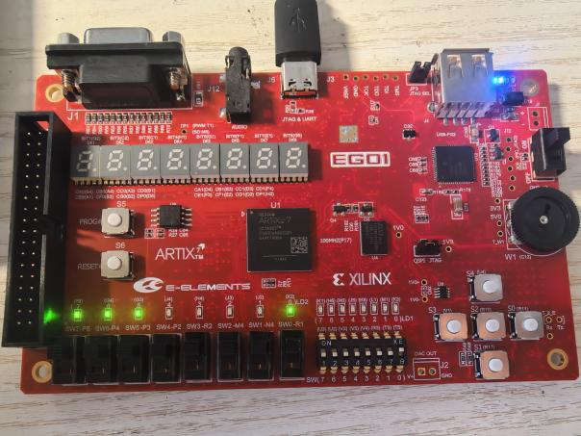

4.6 设计更多算法
4.6.1移位运算
目前F只用了5种状态，还有3种可以添加，我尝试进行了移位运算设计，分别用F=101表示逻辑左移，F=110表示逻辑右移，用B的低两位表示移位的次数。在顶层ALU中直接添加代码（附件2），测试运行结果如下：
4.6.1.1左移1位：
F：101 A：0110 B：0001 输出：1100
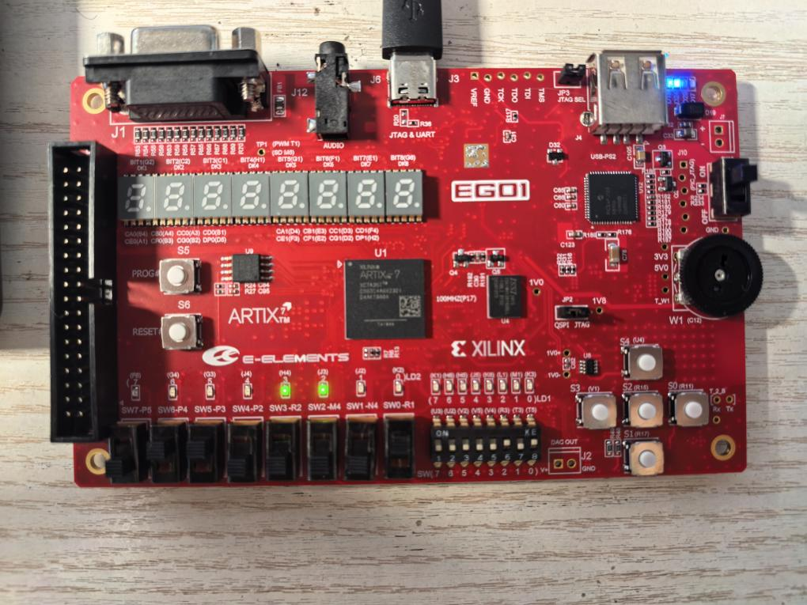
4.6.1.2左移3位：
F：101 A：1011 B：0011 输出：1011000
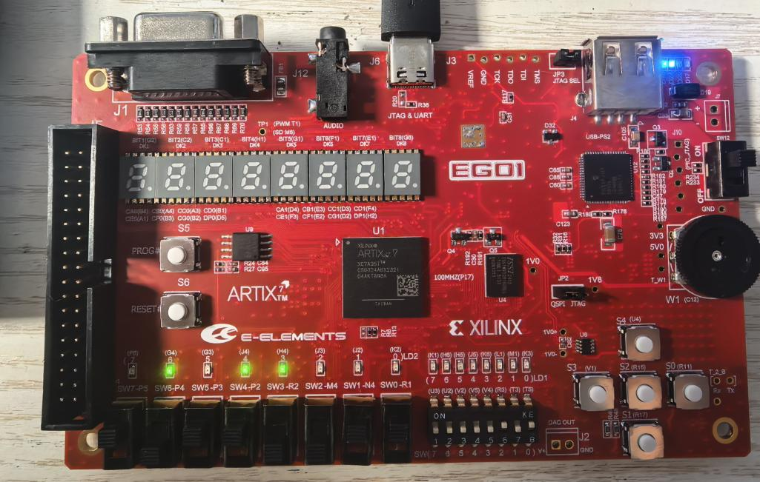

4.6.1.3 右移一位：
F：110 A：1011 B：0001 输出：101
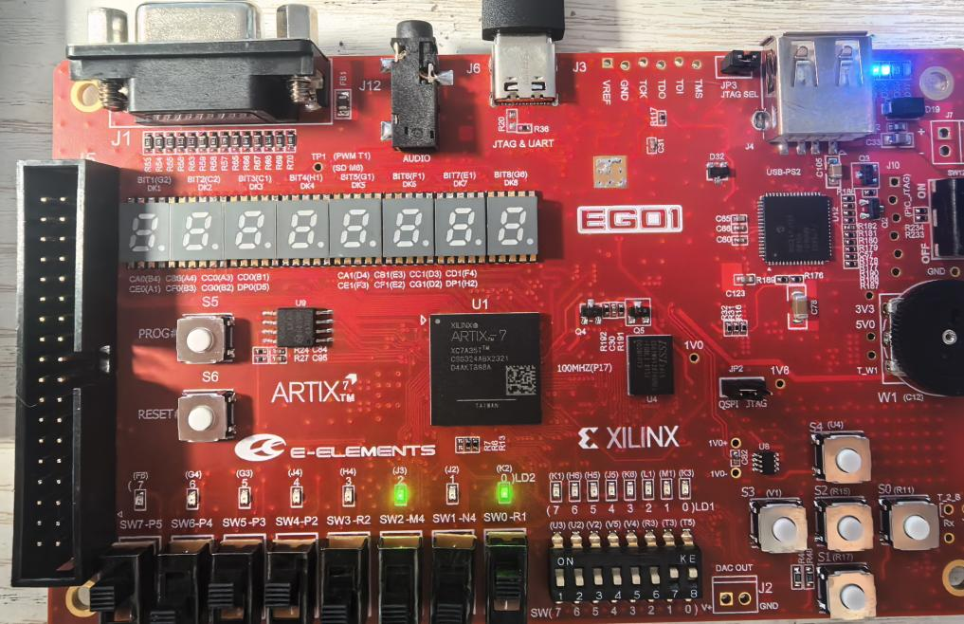
- 心得与体会
经过不断的debug和测试，最终在原有任务之外成功解决了溢出问题和设计了新的功能，在最后解决问题的那一刻真切的感受到了成功的喜悦。通过此次实验，我基本掌握了vivado的用法，可以自己进行一些功能设计的尝试了。同时也加深了对ALU的理解。在学习初期，要经历不断地报错和修改才能逐渐掌握一项新技能。

附件1：解决溢出问题的代码：
module ALU_Top(
input wire [3:0] A,
input wire [3:0] B,
input wire [2:0] F,
output reg [7:0] R
);

wire [3:0] b_or_one;
wire [3:0] add_sum;
wire add_carry;
wire [3:0] sub_diff;
wire [7:0] mult_res;

wire sub_sign;
wire [3:0] sub_abs;

// 1. 输入选择器
mux2to1_4bit mux_in (
.a(B),
.b(4'b0001),
.sel(F[0]),
.y(b_or_one)
);

// 2. 实例化加法器
adder_4bit adder_inst (
.a(A),
.b(b_or_one),
.sum(add_sum),
.carry(add_carry)
);

// 3. 实例化减法逻辑
assign sub_sign = (A < b_or_one);
assign sub_abs = sub_sign ? (b_or_one - A) : (A - b_or_one);

// 4. 实例化乘法器
mult_4bit mult_inst (
.a(A),
.b(B),
.prod(mult_res)
);

// 5.结果输出逻辑
always @(*) begin
case (F[2:1])
2'b00: R = {3'b000, add_carry, add_sum};
2'b01: R = {sub_sign, 3'b000, sub_abs};
2'b10: R = mult_res;
default: R = 8'b0000_0000;
endcase
end

Endmodule

加法器：
module adder_4bit(
input wire [3:0] a,
input wire [3:0] b,
output wire [3:0] sum,
output wire carry
);
// 使用拼接符捕获第 5 位进位
assign {carry, sum} = a + b;
Endmodule

乘法器：
module mult_4bit(
input wire [3:0] a,
input wire [3:0] b,
output wire [7:0] prod
);
assign prod = a * b;
Endmodule

输入选择器：
module mux2to1_4bit(
input wire [3:0] a,
input wire [3:0] b,
input wire sel,
output wire [3:0] y
);
assign y = sel ? b : a;
Endmodule

约束文件：
# A [3:0]
set_property PACKAGE_PIN P5 [get_ports {A[3]}]
set_property PACKAGE_PIN P4 [get_ports {A[2]}]
set_property PACKAGE_PIN P3 [get_ports {A[1]}]
set_property PACKAGE_PIN P2 [get_ports {A[0]}]
set_property IOSTANDARD LVCMOS33 [get_ports {A[*]}]

# B [3:0]
set_property PACKAGE_PIN R2 [get_ports {B[3]}]
set_property PACKAGE_PIN M4 [get_ports {B[2]}]
set_property PACKAGE_PIN N4 [get_ports {B[1]}]
set_property PACKAGE_PIN R1 [get_ports {B[0]}]
set_property IOSTANDARD LVCMOS33 [get_ports {B[*]}]

# F [2:0]
set_property PACKAGE_PIN T5 [get_ports {F[2]}]
set_property PACKAGE_PIN T3 [get_ports {F[1]}]
set_property PACKAGE_PIN R3 [get_ports {F[0]}]
set_property IOSTANDARD LVCMOS33 [get_ports {F[*]}]

# 输出 R [7:0]
set_property PACKAGE_PIN F6 [get_ports {R[7]}]
set_property PACKAGE_PIN G4 [get_ports {R[6]}]
set_property PACKAGE_PIN G3 [get_ports {R[5]}]
set_property PACKAGE_PIN J4 [get_ports {R[4]}]
set_property PACKAGE_PIN H4 [get_ports {R[3]}]
set_property PACKAGE_PIN J3 [get_ports {R[2]}]
set_property PACKAGE_PIN J2 [get_ports {R[1]}]
set_property PACKAGE_PIN K2 [get_ports {R[0]}]
set_property IOSTANDARD LVCMOS33 [get_ports {R[*]}]

附件2：位移运算
module ALU_Top(
input wire [3:0] A,
input wire [3:0] B,
input wire [2:0] F,
output reg [7:0] R
);

wire [3:0] b_or_one;
wire [3:0] add_sum_wire;
wire add_carry_wire;
wire [7:0] mult_result_wire;

wire sub_sign;
wire [3:0] sub_abs;

wire [7:0] shl_res_wire;
wire [3:0] shr_res_wire;

mux2to1_4bit mux_in (
.a(B), .b(4'b0001), .sel(F[0]), .y(b_or_one)
);

adder_4bit adder_inst (
.a(A), .b(b_or_one),
.sum(add_sum_wire), .carry(add_carry_wire)
);

mult_4bit mult_inst (
.a(A), .b(B), .prod(mult_result_wire)
);

assign sub_sign = (A < b_or_one);
assign sub_abs = sub_sign ? (b_or_one - A) : (A - b_or_one);

assign shl_res_wire = {4'b0000, A} << B[1:0];
assign shr_res_wire = A >> B[1:0];

always @(*) begin
case (F[2:1])
2'b00: R = {3'b000, add_carry_wire, add_sum_wire};
2'b01: R = {sub_sign, 3'b000, sub_abs};
2'b10: begin
if (F[0]) R = shl_res_wire;
else R = mult_result_wire;
end
2'b11: begin
if (!F[0]) R = {4'b0000, shr_res_wire};
else R = 8'b0000_0000;
end
default: R = 8'b0000_0000;
endcase
end

endmodule

